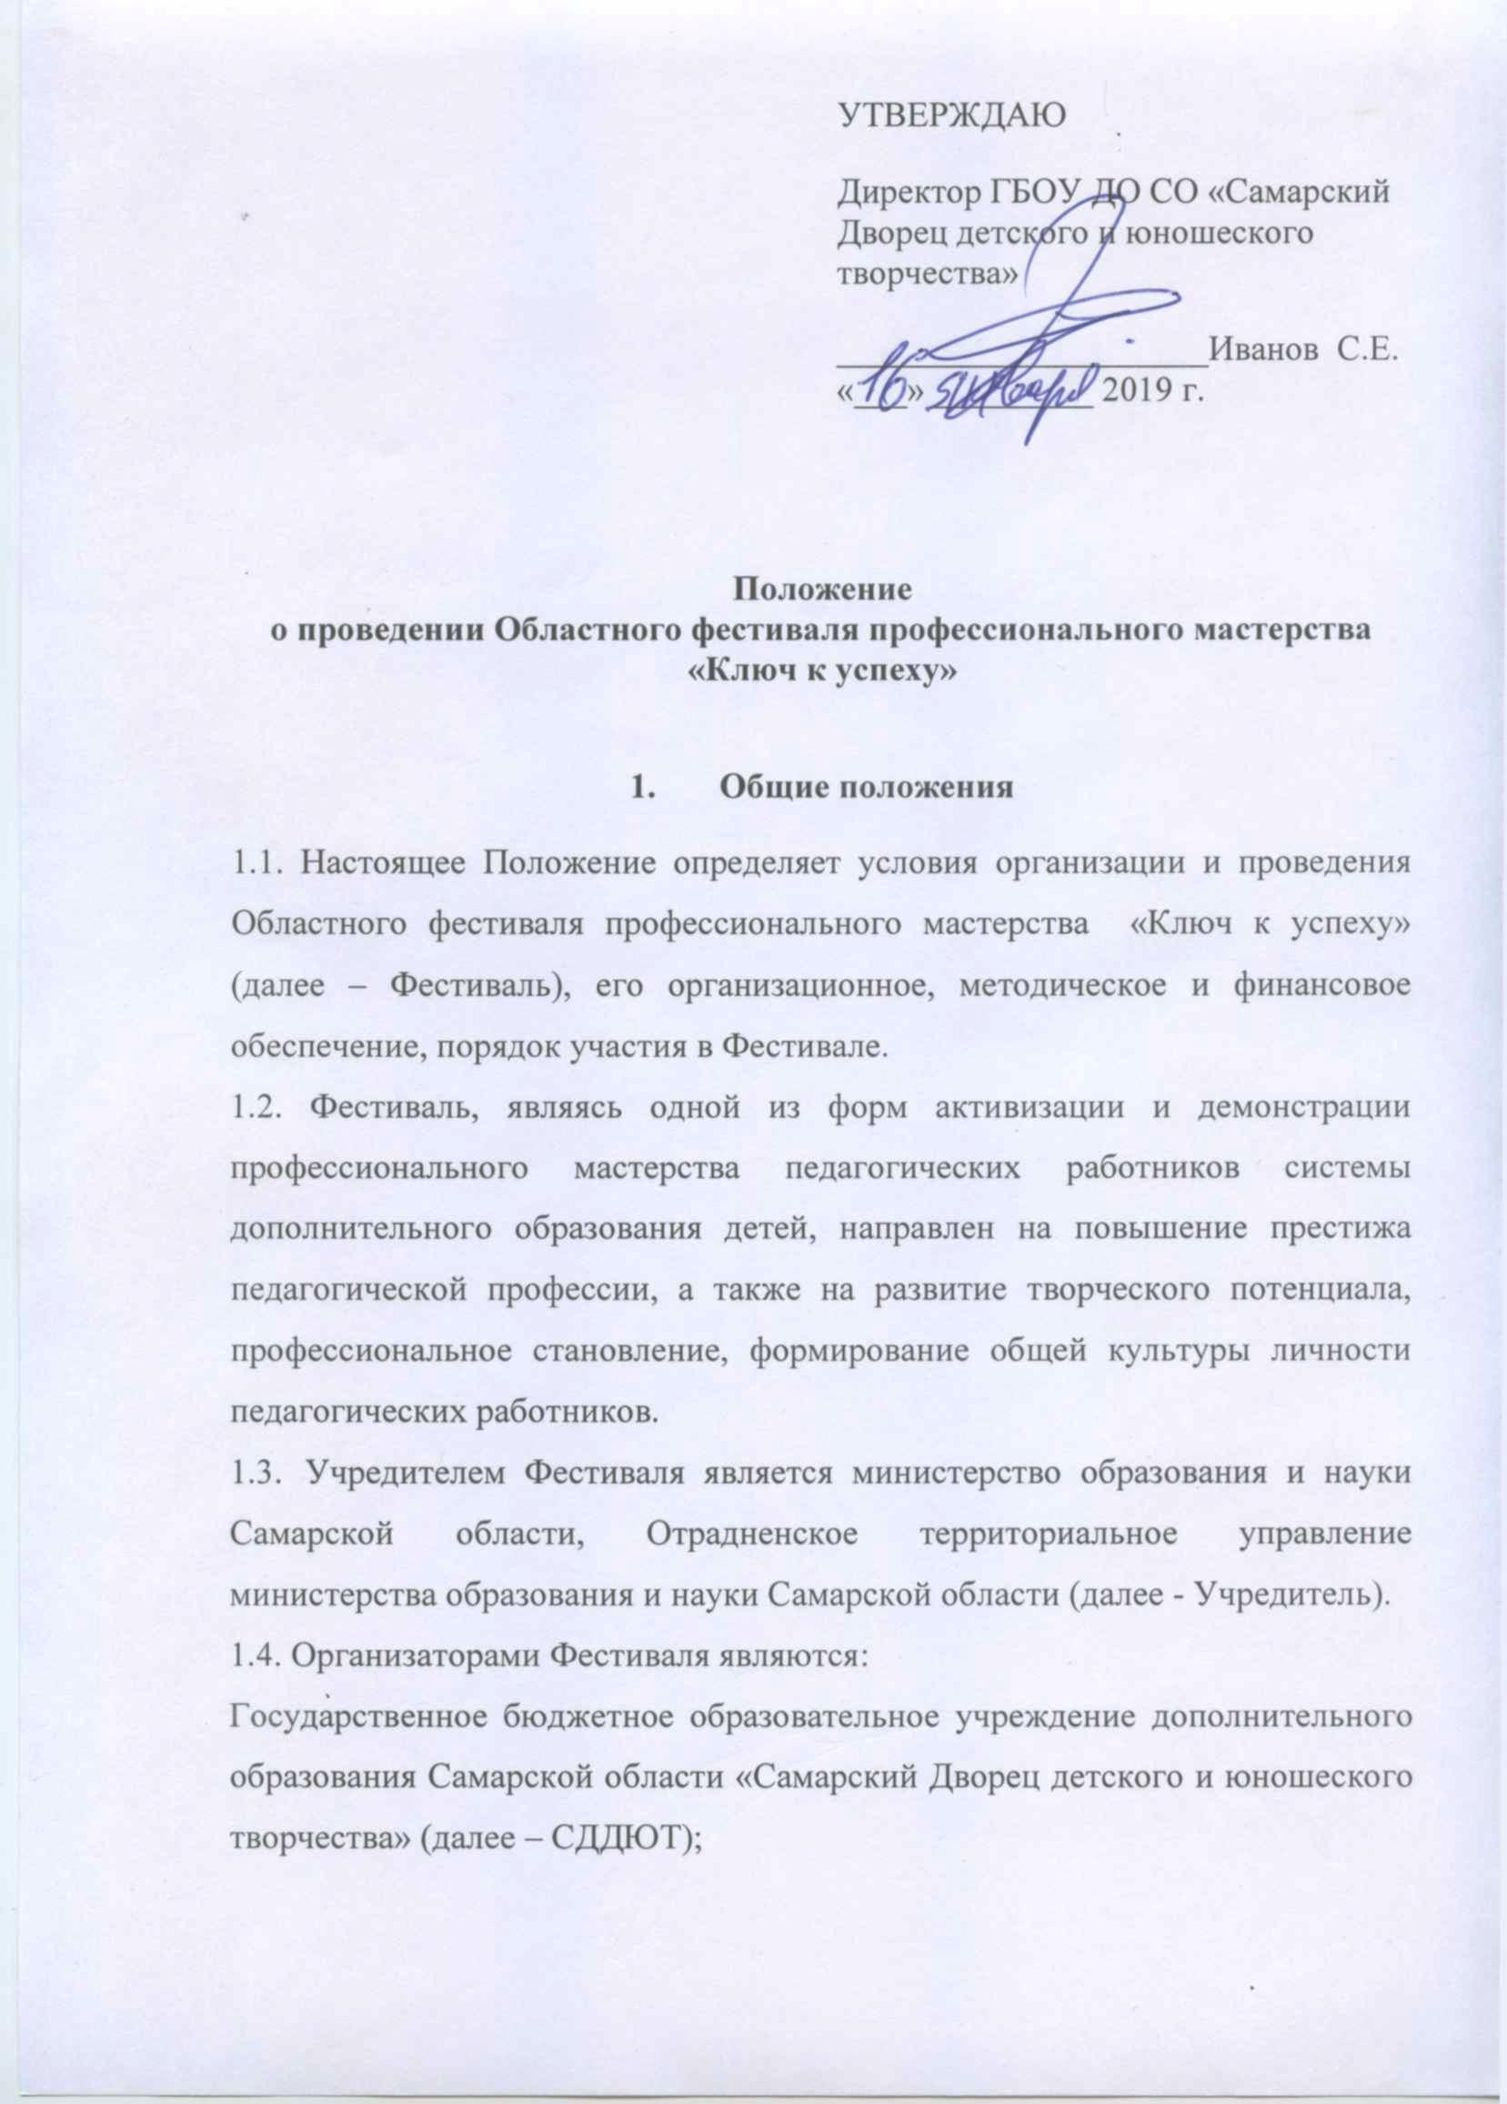

Структурное подразделение государственного бюджетного общеобразовательного учреждения Самарской области Средней общеобразовательной школы № 6 городского округа Отрадный Самарской области Центр Дополнительного Образования Детей (далее - ЦДОД)
1.6. Общее руководство Фестивалем осуществляет Оргкомитет, сформированный по согласованию с министерством образования и науки Самарской области (Приложение 1). Оргкомитет проводит Фестиваль, подводит итоги и организует награждение победителей и призеров.

2. Цель и задачи
Фестиваль проводится с целью выявления и распространения передового педагогического опыта в системе дополнительного образования детей через решение комплекса задач:
- активизация творческой активности и повышение профессионального мастерства педагогических работников системы дополнительного образования детей;
- повышение качества и обновление содержания образовательной, воспитательной и методической работы в учреждении;
- повышение престижа труда педагогических работников системы дополнительного образования детей;
- развитие сотрудничества специалистов дополнительного образования детей образовательных учреждений всех типов и видов независимо от ведомственной принадлежности;
- привлечение внимания органов исполнительной власти и местного самоуправления, всех заинтересованных организаций, средств массовой информации, широкой педагогической общественности к проблемам сохранения и развития системы дополнительного образования детей.

3. Участники Фестиваля
В Фестивале могут принимать участие педагогические работники
образовательных учреждений всех типов и видов независимо от ведомственной принадлежности, реализующие дополнительные общеобразовательные программы.
Участие в Фестивале означает согласие авторов на последующее использование в некоммерческих целях методических материалов или их элементов (логотипов, фото-, видеоматериалов) с обязательным указанием авторства в презентациях и изданиях СДДЮТ.

4. Время и порядок проведения Фестиваля
4.1. Фестиваль проводится с февраля по апрель 2019 г. в очно-заочном режиме:
1 этап – 19 февраля 2019 года – открытие Фестиваля на базе ЦДОД г.о. Отрадный, семинар – практикум «Педагогическая мастерская» (проведение мастер-классов, открытых занятий, выставка учебно-методических материалов «Педагогическая копилка») (Приложение 2);
2 этап – март 2019 года – областные Педагогические чтения «Дополнительное образование детей - инвестиции в будущее региона» (Приложение 3), заочный этап;
3 этап – 25 апреля 2019 года – проведение очного этапа областных Педагогических чтений «Дополнительное образование детей - инвестиции в будущее региона», закрытие Фестиваля, вручение сертификатов и дипломов участникам.
4.2. Для участия в Фестивальных мероприятиях необходимо выслать:
заявку от образовательной организации, которая оформляется в соответствии с требованиями Положений (Приложения 2,3), на бумажном и электронном носителе
4.3. По вопросам организации и проведения Фестиваля обращаться по тел. координаторов: 8 (846) 333-55-60 – Журавлева Светлана Владимировна, ст. методист Областного центра развития дополнительного образования и внешкольной работы ГБОУ ДО СО СДДЮТ; 8(84661) 2-25-71 – Пивоварова Ольга Викторовна, ст. методист СП Центр Дополнительного Образования Детей г.о. Отрадный.
Приложение 1
к Положению
об Областном фестивале
профессионального мастерства
«Ключ к успеху»

Состав Оргкомитета
Областного фестиваля «Ключ к успеху»

Ф.И.О. |  | Должность, место работы
Чуракова  Оксана  Викторовна |  | руководитель управления реализации общеобразовательных программ министерства образования и науки Самарской области, председатель Оргкомитета
Пичкуров Александр Викторович |  | главный специалист Отрадненского управления министерства образования и науки Самарской области, сопредседатель Оргкомитета
Иванов  Сергей  Евгеньевич |  | директор ГБОУ ДО СО «Самарского Дворца детского и юношеского творчества», заместитель председателя Оргкомитета
Мазыр  Зульфия  Александровна |  | руководитель Областного Центра развития дополнительного образования и внешкольного образования ГБОУ ДО СО «Самарского Дворца детского и юношеского творчества», председатель редакционной коллегии Оргкомитета
Скакун  Татьяна Геннадьевна |  | Руководитель структурного подразделения ГБОУ СОШ №6 г. о. Отрадный Самарской области Центра Дополнительного Образования Детей, заместитель сопредседателя Оргкомитета
Журавлева  Светлана  Владимировна |  | ст. методист Областного Центра развития дополнительного образования и внешкольной работы ГБОУ ДО СО «Самарского Дворца детского и юношеского творчества», ответственный секретарь Оргкомитета, координатор Фестивальных мероприятий
Пивоварова Ольга Викторовна |  | ст. методист структурного подразделения ГБОУ СОШ №6 г. о. Отрадный Самарской области Центра Дополнительного Образования Детей, координатор Фестивальных мероприятий

Приложение 2
к Положению
об Областном фестивале
профессионального мастерства
«Ключ к успеху»

Положение
о проведении семинара–практикума «Педагогическая мастерская»

1.Общие положения
1.1. Семинар-практикум «Педагогическая мастерская» проводится в рамках Областного фестиваля «Ключ к успеху» в соответствии с циклограммой мероприятий государственных учреждений дополнительного образования Самарской области, утвержденной министерством образования и науки Самарской области.
1.2. Организатором семинара-практикума является Структурное подразделение ГБОУ СОШ №6 г. о. Отрадный Самарской области Центр Дополнительного Образования Детей (далее – ЦДОД) при поддержке методического отдела Отрадненского управления Министерства образования и науки Самарской области.

2. Цель и задачи
2.1. Цель семинара-практикума – повышение качества и обновление содержания образовательной, воспитательной и методической работы в учреждениях дополнительного образования детей.
2.2. Задачи:
- стимулирование профессионального и творческого роста педагогических работников системы дополнительного образования детей;
- развитие умений, направленных на представление собственного профессионального опыта;
- создание условий для эффективной диссеминации передового педагогического опыта.

3.Участники семинара-практикума:
- педагоги дополнительного образования, тренеры-преподаватели;
- педагоги-организаторы;
- педагоги-психологи;
- руководители, заместители руководителей, методисты.

4. Условия участия и план проведения семинара-практикума
4.1. Для участия в семинаре-практикуме кандидат направляет до 10 февраля 2019 г. заявку на участие в семинаре-практикуме (Приложение) и аннотацию к своей работе на e-mail: cdod_otr@samara.edu.ru
4.2. Участники семинара-практикума по предварительным заявкам распределяются по направлениям:
- «Образцовый мастер-класс» (проводится опытным педагогом, имеющим высокие достижения в профессиональной деятельности), регламент 20 минут. Тему и форму проведения участники определяют самостоятельно;
- выставка «Педагогическая копилка» (наглядная демонстрация методических разработок, образовательных программ и проектов) предусматривает представление выставочного материала по секциям (1 секция: руководитель, заместитель руководителя, методист; 2 секция: педагог дополнительного образования, тренер-преподаватель; 3 секция: педагог-организатор, 4 секция: педагог-психолог) и его защиту, регламент 5 минут.
4.3. План проведения:
- Регистрация участников
- Открытие Фестиваля «Ключ к успеху»
- Практическая часть («Образцовый мастер-класс», выставка учебно-методических материалов «Педагогическая копилка»)
- Круглый стол по итогам.
Дата проведения 19.02.2019 г.
Время проведения 10.00 - 14.00
Место проведения: г. Отрадный, ул. Ленина, 62А, Центр Дополнительного Образования Детей
4.4. Подведение итогов семинара-практикума
Участники семинара-практикума получают сертификат участника, а педагоги, принявшие непосредственное участие в проведении мастер-классов и выставке награждаются Дипломами Фестиваля «Ключ к успеху».
4.5. По всем вопросам организации и проведения семинара-практикума «Педагогическая мастерская» обращаться по тел.: 8(84661) 2-25-71 – Пивоварова Ольга Викторовна, ст. методист ЦДОД г.о. Отрадный

Приложение
к Положению о проведении
семинара – практикума
«Педагогическая мастерская»

ЗАЯВКА
на участие в семинаре – практикуме «Педагогическая мастерская»

Прошу допустить к участию в семинаре-практикуме (ФИО)
_____________________________________________________________
^{(полностью)}
Название учреждения ___________________________________________
^{(полностью)}
Должность ___________________________________________________
^{(полностью)}
Номинация и секция_______________________________________________
Тема мастер-класса или название и перечень выставочных материалов____________________________________________________
Контактный телефон_______________________________________

Подпись руководителя образовательного учреждения

__________________________ «____» ____________ 2019 г.

Приложение 3
к Положению
об Областном фестивале
профессионального мастерства
«Ключ к успеху»

Положение
о проведении педагогических чтений
«Дополнительное образование детей - инвестиции в будущее региона»

1.Общие положения
1.1. Настоящее положение определяет порядок проведения педагогических чтений работников образовательных учреждений, реализующих дополнительные общеобразовательные программы, по теме: «Дополнительное образование детей - инвестиции в будущее региона» (далее – Педагогические чтения).
1.2. Педагогические чтения проводятся в рамках Областного фестиваля «Ключ к успеху» и направлены на выработку единых подходов в решении приоритетной цели современного образования – повышения качества образования, соответствующего требованиям инновационного развития и современным потребностям общества и каждого гражданина.
1.2. Организатором Педагогических чтений является ГБОУ ДО СО «Самарский Дворец детского и юношеского творчества» (далее - СДДЮТ).

2. Цель и задачи
2.1. Цель Педагогических чтений - способствовать выявлению основных направлений и моделей развития дополнительного образования детей, как одного из ресурсов реализации государственной политики в сфере воспитания.
2.2. Задачи:
организация профессионально-общественного обсуждения вопросов развития региональной системы дополнительного образования детей;
стимулирование расширения профессионального общения педагогических работников образовательных организаций, реализующих дополнительные общеобразовательные программы;
выявление и распространение лучших педагогических практик дополнительного образования детей;
создание условий для обмена опытом успешной деятельности между образовательными учреждениями.

3. Участники Педагогических чтений
В Педагогических чтениях могут принять участие педагогические и руководящие работники образовательных организаций, всех типов и видов независимо от ведомственной принадлежности, реализующих дополнительные общеобразовательные программы, индивидуально или коллективно.
Участие в Педагогических чтениях означает согласие авторов на последующее использование в некоммерческих целях методических материалов или их элементов (логотипов, фото-, видеоматериалов) с обязательным указанием авторства в презентациях и изданиях СДДЮТ.

4. Этапы и порядок проведения Педагогических чтений
4.1. Педагогические чтения проводятся в два этапа:
заочный этап – март 2019 года (статьи);
очный этап – апрель 2019 года (доклады).
4.2. Тема и содержание представляемых на Педагогические чтения материалов должны соответствовать тематике одной из секций:
«Воспитание подрастающего поколения: современные подходы и инновационные практики»;
«Работа с одаренными детьми: новые педагогические подходы»;
«Поддержка профессионального самоопределения и трудового воспитания школьников и молодежи»;
«Эффективное управление: задачи современного руководителя»;
«На старте «Десятилетия детства» (для молодых педагогов).
На основании первичной экспертизы, тематика секций может быть расширена с учетом заявленных материалов.
4.3. Организация и проведение Педагогических чтений возлагается на редакционную коллегию Педагогических чтений (далее - Редколлегия).
Редколлегия определяет время и место проведения этапов Педагогических чтений, формирует список участников на основании поданных заявок и материалов участников, распространяет официальную информацию о порядке проведения Педагогических чтений и их результатах.
4.4. Для участия в Педагогических чтениях кандидат направляет до 1 марта 2019 г. заявку на e-mail: pedch2019@yandex.ru
В теме письма указать «Педагогические чтения_Фамилия».
В заявке необходимо указать следующую информацию:
полное наименование ОУ;
фамилия, имя, отчество участника (полностью);
должность участника;
название секции в соответствии с п.4.2 настоящего Положения;
контактный телефон;
e-mail
подпись руководителя ОУ и печать.
4.5. Участник считается зарегистрированным после получения ответного письма от организатора.
4.6. Экспертизу присланных материалов проводят члены Редколлегии: высококвалифицированные методисты государственных бюджетных учреждений дополнительного образования Самарской области, специалисты самарских вузов.
4.7. Редколлегия утверждает Повестку дня очного этапа Педагогических чтений на основании материалов, представленных участниками в указанные сроки, доводит до сведения образовательных учреждений.
4.8. По итогам заочного этапа Педагогических чтений Редколлегия определяет участников очного этапа Педагогических чтений.
4.9. Информация об итогах этапов Педагогических чтений размещается на официальном сайте СДДЮТ.

5. Требования к оформлению статей, представляемых на заочный этап Педагогических чтений
5.1.Статья должна быть оформлена в соответствии с указанными требованиями:
Объем статьи не более 5 страниц.
Оригинальность текста должна составлять не менее 70 % от объема статьи (для проверки используется сервис www.antiplagiat.ru).
Для подготовки статьи используется редактор Microsoft Word с указанием следующих параметров:
формат листа: А4;
ориентация листа - книжная;
поля - 2 см;
шрифт Times New Roman;
размер - 14 пунктов;
межстрочный интервал - 1;
выравнивание по ширине;
абзацный отступ - 1,25 см.
Рисунки должны быть формата: jpg, gif, bmp. Изображения, выполненные в MS Word, не принимаются. Каждый рисунок и таблица должны быть пронумерованы и подписаны. Подписи не должны быть частью рисунков или таблиц. Таблицы, рисунки должны иметь порядковую нумерацию. Нумерация рисунков и таблиц ведется раздельно. Если рисунок или таблица в статье один или одна, то номера не проставляются. Графики и диаграммы должны быть одинаково информативными как в цветном, так и черно-белом виде.
Ссылки в тексте на соответствующий источник из списка литературы оформляются в квадратных скобках, например, [1, с. 57].
Название статьи должно точно и однозначно характеризовать содержание статьи, должно быть набрано полужирным шрифтом и выравнено по центру. В конце заголовка точка не ставится.
Информация об авторе (-ах) статьи с указанием фамилии, имени и отчества полностью, ученого звания, ученой степени, названия организации, должности и места работы, территории. ФИО автора (-ов) должны быть набраны строчными буквами, полужирным шрифтом, курсивом. Остальные данные - с новой строки, строчными буквами, курсивом. Выравнивание - по правому краю.
5.2. Организаторы Педагогических чтений оставляют за собой право не рассматривать материалы, не соответствующие требованиям к оформлению и/или содержанию.

6. Требования к подготовке выступлений (докладов) участников на очном этапе Педагогических чтений
6.1. Доклад должен быть оформлен в соответствии с указанными требованиями:
Время выступления не более 5-7 минут.
Примерный алгоритм выступления:
обоснование выбора темы;
основные проблемы, противоречия, их обусловленность;
организационно-педагогические условия и механизм реализации, сущность практического опыта (система конкретных педагогических действий, организация, содержание, формы, методы и приемы работы-все, что способствовало реализации условий, обеспечивающих решение проблем);
результативность педагогической деятельности (критерии, показатели, инструменты, результаты).
6.2. Члены экспертной комиссии при оценке докладов руководствуются критериями, представленными в Приложении к данному Положению о Педагогических чтениях.

7. Подведение итогов
Каждому участнику Педагогических чтений вручается сертификат участника, наиболее значимые и интересные выступления будут отмечены Дипломами Фестиваля, опубликованы в электронном сборнике и размещены на сайте организатора.

8. Обеспечение безопасности участников и зрителей
8.1. Обеспечение общественного порядка и безопасности участников и зрителей во время проведения Конкурса возлагается на организатора
Педагогических чтений.

9. Координатор Педагогических чтений
ГБОУ ДО СО «Самарский Дворец детского и юношеского творчества»
443010, г.Самара, ул.Куйбышева, 151, телефон: (846) 333-55-60, 332-31-71
Журавлева Светлана Владимировна, ст. методист Областного центра развития дополнительного образования и внешкольной работы ГБОУ ДО СО СДДЮТ
е-mail: ocrdo@yandex.ru

Приложение
к Положению
о Педагогических чтениях

Критерии оценивания содержания доклада
и уровня подачи выступления:

1. Теоретическая и практическая значимость выступления:
своеобразие и новизна рассматриваемых вопросов;
возможность использования представленного опыта (системы проведенной работы) в практической деятельности других педагогов;
направленность рассматриваемых вопросов на профессионально значимые проблемы, касающиеся содержания и организации образовательного процесса в объединениях дополнительного образования.
2. Механизмы реализации идей:
наличие диагностики/анализа по выявлению проблем;
апробация на практическом уровне;
обобщение результатов работы, их пропаганда.
3. Содержательный уровень работы:
соответствие выводов представленной работы поставленным цели и задачам, решению выявленных проблем,
доказательность, аргументированность заявленной автором профессиональной позиции.
4. Прогнозирование путей решения проблемы в целом и выстраивание перспектив дальнейшей работы над темой.
5. Культура представления работы:
культура выступления (свободное владение материалом, коммуникативная компетентность, владение аудиторией, умение отстаивать и доказывать свою точку зрения);
культура письменного оформления работы;
грамотность представления информации в презентации (техническая и композиционная).

